Задание № 1
( 1 ВАРИАНТ )

Построить линию пересечения двух плоскостей заданных треугольниками ABC и DEF (варианты 1—8) и определить относительную видимость плоскостей:

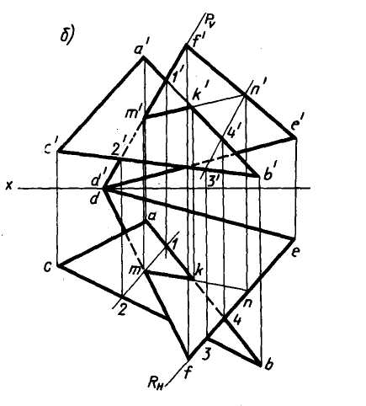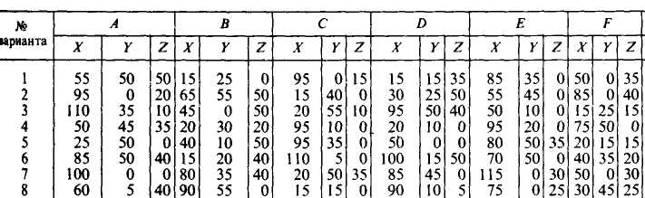
Задание № 2

Чертеж выполнить на формате А4. По двум видам модели построить третий вид и изометрию на одном формате. На ортогональном чертеже проставить размеры. На изометрии проставить только три габаритных размера.

Рис.1
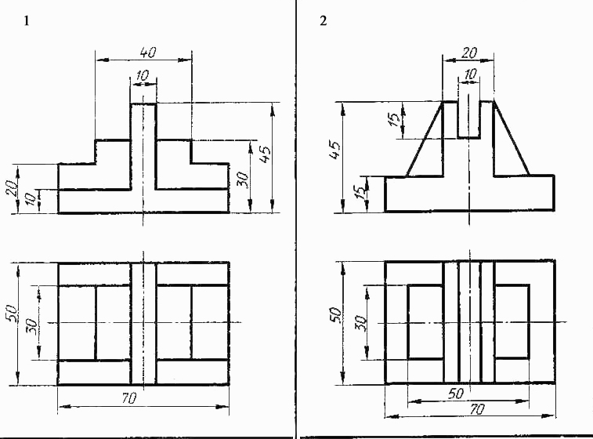

Задания № 3

Используя любую систему автоматизированного проектирования (WorkBench, SolidWorks, AutoCAD, T-flex, Компас). Создать электронный вариант электрической схемы.
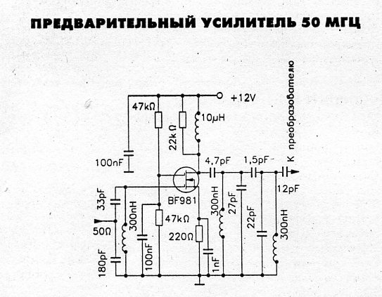

ПРИМЕР РЕШЕНИЯ
В качестве примера, рассмотрим построение электрической схемы усилителя 300-2500 МГц на микросхеме RF2304 в графическом пакете T-flex 9v, см. рисунок.

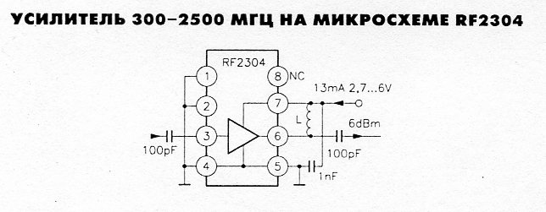 | 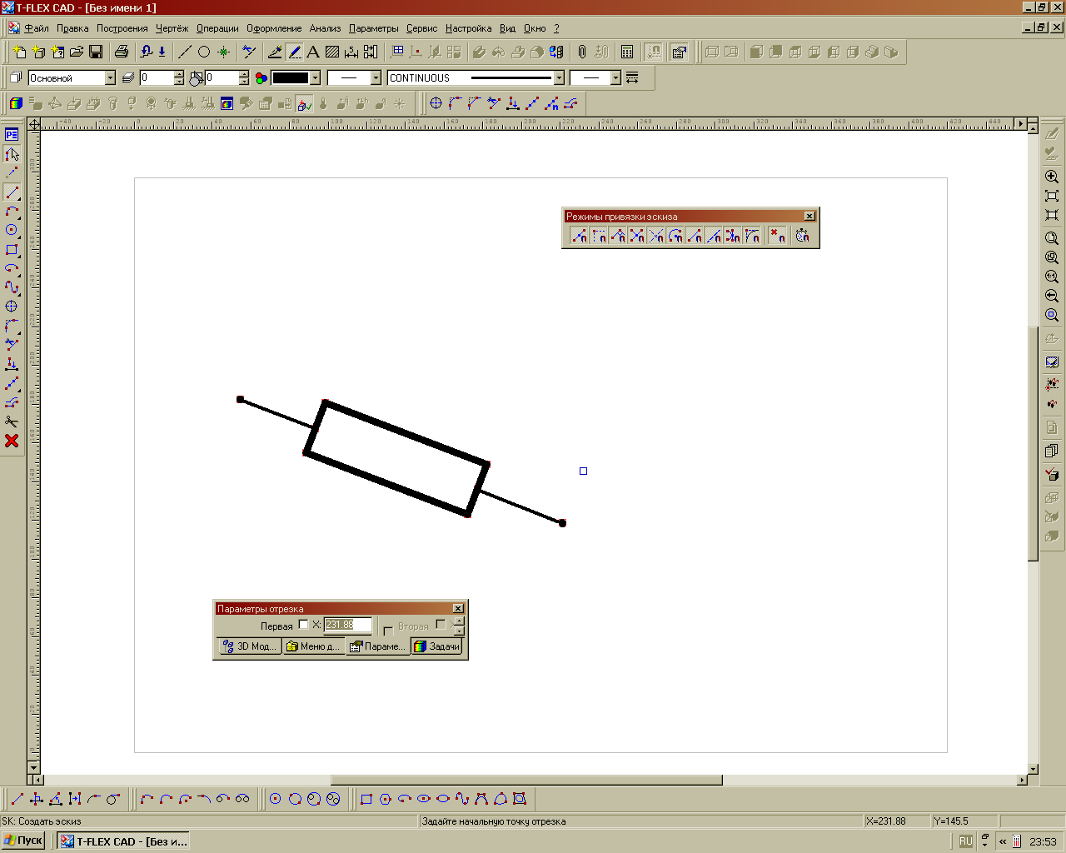
а б
Рисунок − Пример задания на удовлетворительную оценку:
а - электрическая схема усилителя 300-2500 МГц на микросхеме RF2304;
б - графический пакет T-flex 9v

В качестве метода выберем технологию создания непараметрического чертежа (эскиза) и будем использовать библиотеку «радиодетали».
Запустим систему T-flex 9v и создадим новый чертеж.

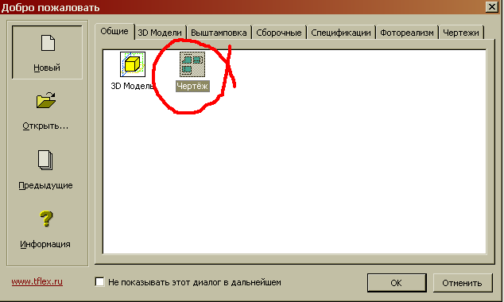

На панели инструментов запустим команду «создать эскиз».

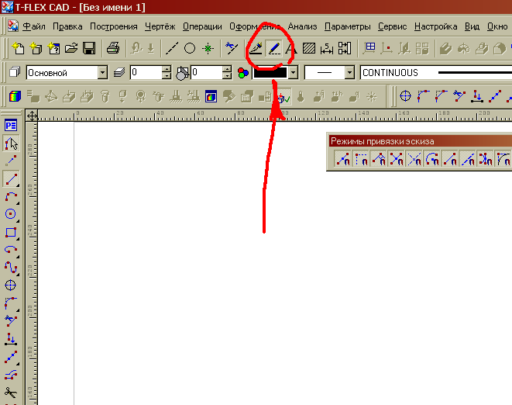

Используя кнопки «автоменю» создадим графические примитивы.

Конденсаторы построим при помощи библиотеки радиодеталей.
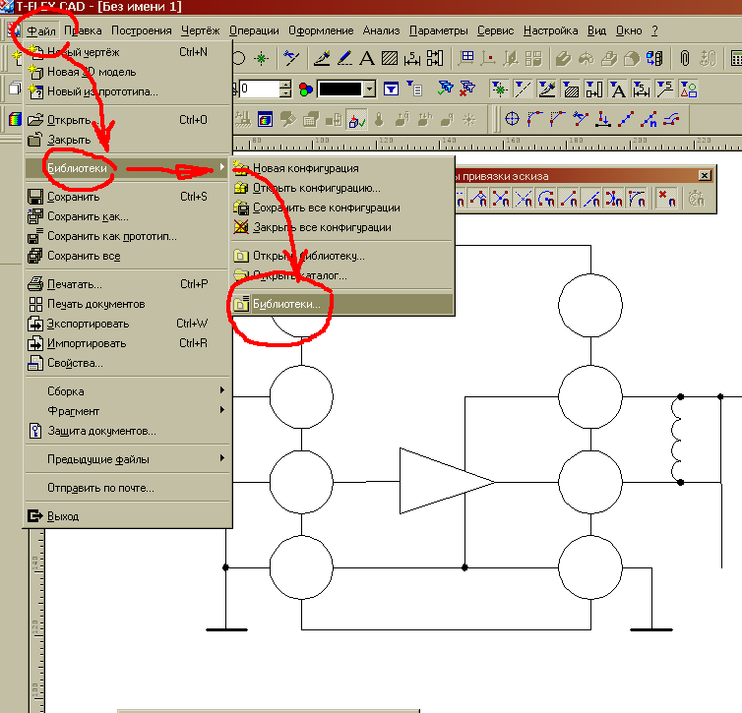

При вызове команды выводится на экран диалоговое окно "Библиотеки". В окне отображается список библиотек – всех конфигураций или какой-нибудь по выбору. Выбрав библиотеку из списка, можно вызвать диалоговое окно "Свойства библиотеки", если нажать на кнопку "Свойства". С помощью команды "Заменить"можно заменить часть символов пути (или весь путь) на другой набор символов (путь). Команда работает, если выделена из списка хотя бы одна библиотека. При перемещении созданных библиотек в другой каталог требуется изменить путь для этих библиотек.
В результате проделанных операций получим следующую электрическую схему.
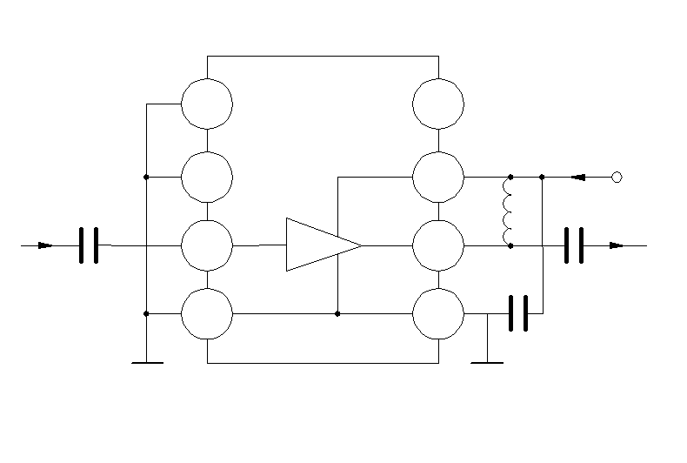
В заключении текстовую информацию нанесем при помощи редактора T-flex.

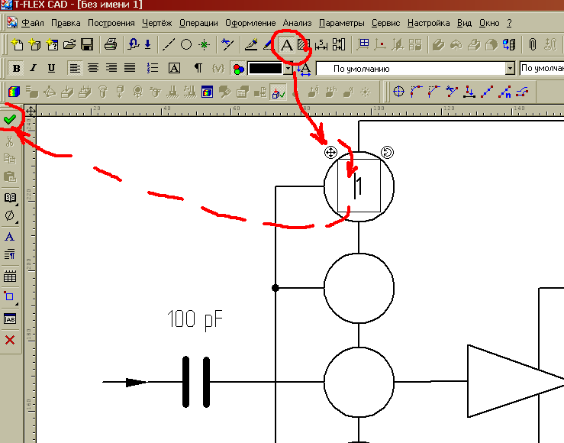

Редактор текстов предназначен для ввода и редактирования содержания многострочных текстов. При работе в текстовом редакторе доступны все клавиши перемещения курсора и функции редактирования текстовой строки. При редактировании есть возможность оперировать как отдельными строками текста, так и целыми блоками строк.

Размеры рамок на чертежах
